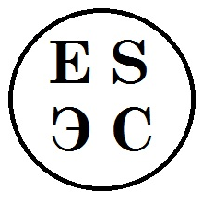

Комиссия по эмигрантологии славян The Committee of Slavic Emigration Studies
Международного комитета славистов of the International Slavists’ Committee

Международный конгресс славистов
в Париже

Программа заседания
Комиссии по эмигрантологии славян

28 августа 2025 г. (з. 209)

- 14.00-17.00 Открытое заседание

14.00-14.30 Деятельность КЭС в 2018–2025 гг. (проф. И. Ндяй)
14.30-15.00 Эмигрантологические исследования в Польше (проф. И. Ндяй)
15.00-15.20 Журнал «Эмигрантология славян» (проф. М. Глушковский)
15.20-15.40 Интернет-сайт КЭС (проф. И. Ндяй)
15.40-16.00 Проект Международного семинара «(Э)мигрантология – культурна память –культурная идентичность» (проф. И. Ндяй)
16.00-17.00 Доклады членов КЭС

- 17.00-18.00 Закрытое заседание (исключительно для членов КЭС)
[гибридный формат: стационарно и онлайн]

Избрание на должности председателя и секретаря правления.
Выборы членов правления.
Приянятие новых членов.
Текущие вопросы.
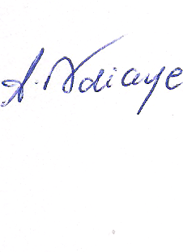
. prof. Iwona Anna Ndiaye
Председатель
Комиссии по эмигрантологии славян

